Заключение
о результатах общественных обсуждений по проектам предоставления разрешения на условно разрешенный вид использования земельных участков

г. Тогучин от 15.08.2023 г.

В целях выявления, учета мнения и интересов жителей города Тогучина Тогучинского района Новосибирской области, в соответствии с Градостроительным кодексом Российской Федерации, Федеральным законом от 06.10.2003 № 131-ФЗ «Об общих принципах местного самоуправления в Российской Федерации», Положением «О порядке организации и проведения в городе Тогучине Тогучинского района Новосибирской области общественных обсуждений в соответствии с законодательством о градостроительной деятельности», утвержденном решением двадцать второй сессией Совета депутатов города Тогучина Тогучинского района Новосибирской области седьмого созыва от 23.12.2022 № 101, на основании постановления администрации города Тогучина Тогучинского района Новосибирской области от 25.07.2023 №398 «О проведении общественных обсуждений», были организованы и проведены общественные обсуждения в период с 25.07.2023 г. по 14.08.2023 г. по проектам:
  - Предоставления разрешения на условно разрешенный вид использования земельного участка или объекта капитального строительства «Размещение гаражей для собственных нужд» в отношении земельного участка расположенного в кадастровом квартале 54:24:010278 по адресу: Новосибирская область, Тогучинский район, город Тогучин, ул. Линейная, площадью – 100 кв. м. (схема №1 приложения), принадлежащего к категории земель – земли населенных пунктов, территориальной зоне – Жин (зона застройки индивидуальными жилыми домами);

Предоставления разрешения на условно разрешенный вид использования земельного участка или объекта капитального строительства «Размещение гаражей для собственных нужд» в отношении земельного участка расположенного в кадастровом квартале 54:24:010236 по адресу: Новосибирская область, Тогучинский район, город Тогучин, ул. Коллективная, площадью – 85 кв. м. (схема №2 приложения), принадлежащего к категории земель – земли населенных пунктов, территориальной зоне – Жин (зона застройки индивидуальными жилыми домами);

Предоставления разрешения на условно разрешенный вид использования земельного участка или объекта капитального строительства «Размещение гаражей для собственных нужд» в отношении земельного участка расположенного в кадастровом квартале 54:24:010277 по адресу: Новосибирская область, Тогучинский район, город Тогучин, ул. Целинная, площадью – 34 кв. м. (схема №3 приложения), принадлежащего к категории земель – земли населенных пунктов, территориальной зоне – Жмл (зона застройки малоэтажными жилыми домами).

На основании Протокола общественных обсуждений от 15.08.2023 года подготовлено следующее заключение:
- Общественные обсуждения считать состоявшимися.
- Решено:
  - Отказать в предоставлении разрешения на условно разрешенный вид использования земельного участка или объекта капитального строительства «Размещение гаражей для собственных нужд» в отношении земельного участка расположенного в кадастровом квартале 54:24:010278 по адресу: Новосибирская область, Тогучинский район, город Тогучин, ул. Линейная, площадью – 100 кв. м. (схема №1 приложения), принадлежащего к категории земель – земли населенных пунктов, территориальной зоне – Жин (зона застройки индивидуальными жилыми домами);
  - Предоставить разрешение на условно разрешенный вид использования земельного участка или объекта капитального строительства «Размещение гаражей для собственных нужд» в отношении земельного участка расположенного в кадастровом квартале 54:24:010236 по адресу: Новосибирская область, Тогучинский район, город Тогучин, ул. Коллективная, площадью – 85 кв. м. (схема №2 приложения), принадлежащего к категории земель – земли населенных пунктов, территориальной зоне – Жин (зона застройки индивидуальными жилыми домами);
  - Предоставить разрешение на условно разрешенный вид использования земельного участка или объекта капитального строительства «Размещение гаражей для собственных нужд» в отношении земельного участка расположенного в кадастровом квартале 54:24:010277 по адресу: Новосибирская область, Тогучинский район, город Тогучин, ул. Целинная, площадью – 34 кв. м. (схема №3 приложения), принадлежащего к категории земель – земли населенных пунктов, территориальной зоне – Жмл (зона застройки малоэтажными жилыми домами).
3. Протокол и заключение о результатах общественных обсуждений направить Главе города Тогучина Тогучинского района Новосибирской области для дальнейшего принятия решения.
4. Протокол и заключение о результатах общественных обсуждений опубликовать в периодическом печатном издании «Вестник города Тогучина» и разместить на официальном сайте администрации города Тогучина в информационно-телекоммуникационной сети «Интернет».

Председатель комиссии ______________ В. В. Меньшов

Секретарь комиссии _______________ А. П. Ушаков
Приложение к заключению о результатах общественных обсуждений по проектам предоставления разрешения на условно разрешенный вид использования земельных участков от 15.08.2023 г.

Схемы расположения земельных участков.

Схема №1 | 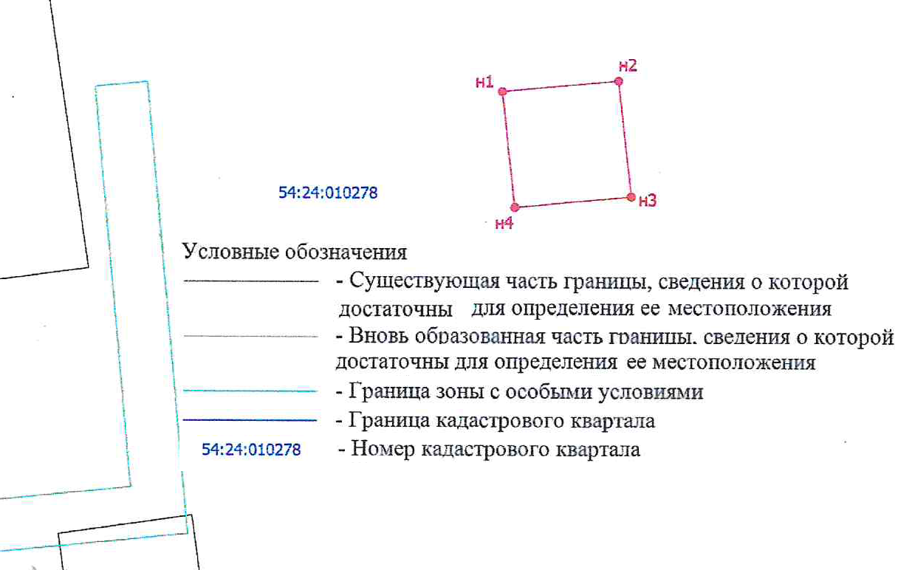
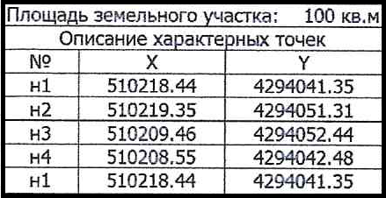
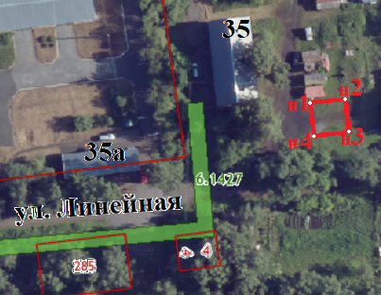

Схема №2 | 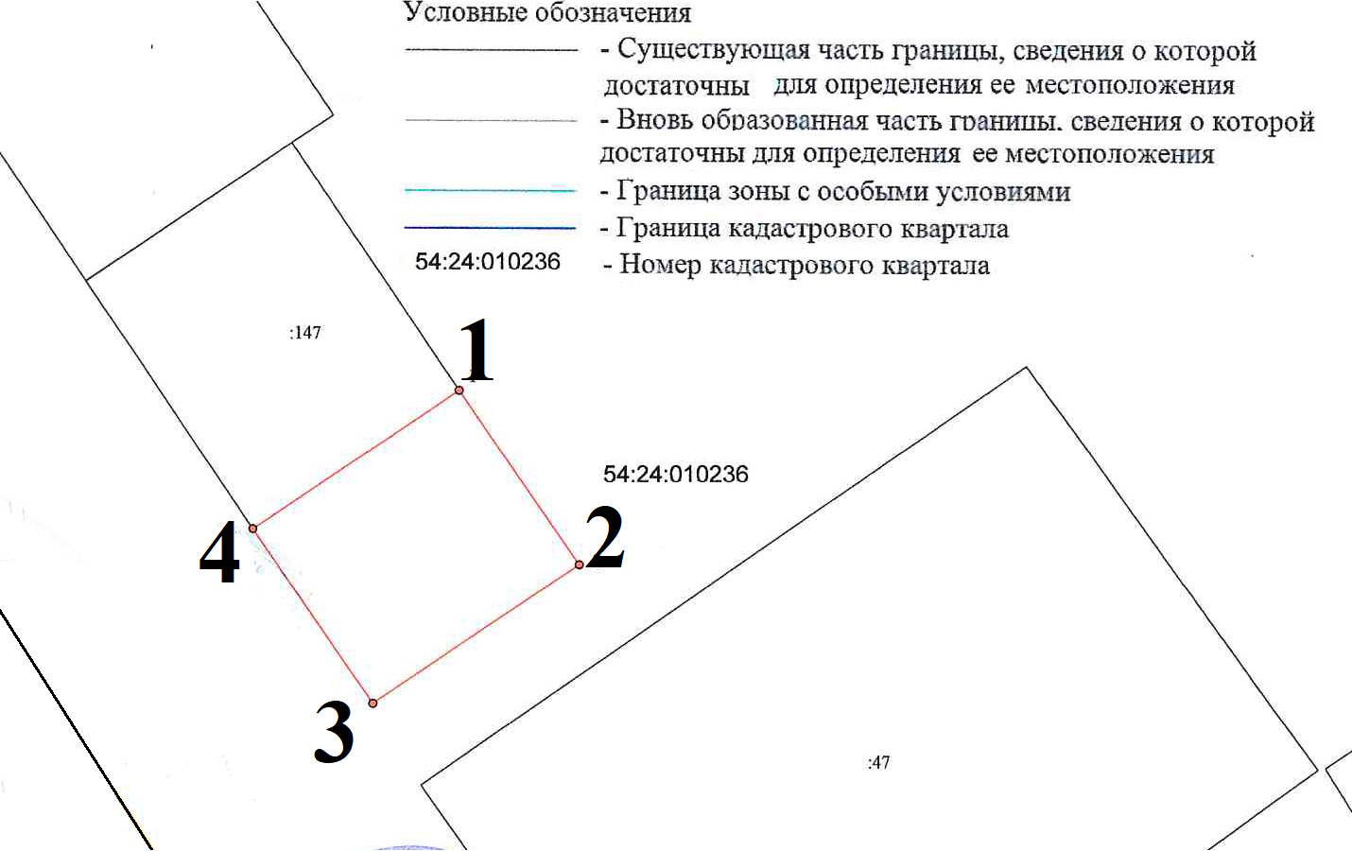
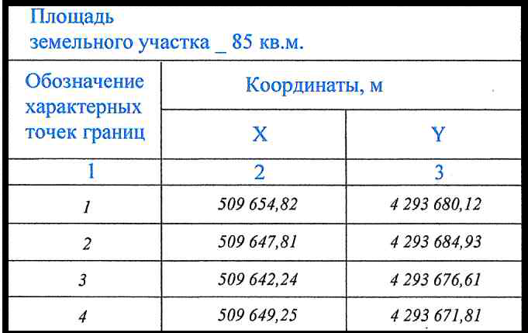
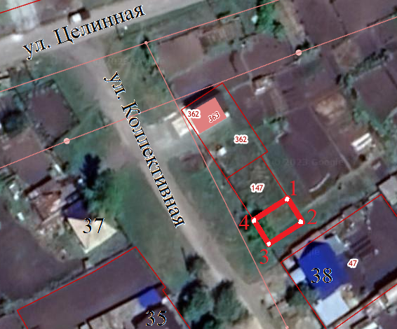

Схема №3 | 